Los catecismos pictográficos: Unión de dos culturas

Pictographic catechisms: Union of two cultures

Hariet Kristl Quint Berdac de Comparán
Universidad de Guadalajara
Departamento de Letras
(México)
hariet.quint@gmail.com

Ma. Mercedes Galván Dávila
Universidad de Guadalajara
Departamento de Letras
(México)
mercigalvan@hotmail.com

Recibido: 22/09/2016

Revisado: 13/10/2016
Aprobado: 01/11/2016

RESUMEN

En el presente trabajo tratamos de explicar a través del contexto histórico el afán evangelizador que mostraron los conquistadores españoles durante la conquista de México. Así mismo destacamos la influencia de los frailes franciscanos en la vida cotidiana y la cultura del indio en el Valle de México durante el siglo XVI, para en seguida ver las características generales de los catecismos pictográficos y posteriormente, a modo de ejemplo, analizar los Catecismos de Fray Pedro de Gante.

Palabras clave: Catecismos pictográficos, Mestizaje, Conquista de México.

ABSTRACT

The aim of this report is to explain the historical context the evangelical mission that the Spanish conquistadores showed during the conquest of Mexico. Furthermore, we highlight the influence of the Franciscan monks en everyday life, and in the culture of the natives in the Valley of Mexico during the 16th century. In addition, we review the general characteristics of the pictographic catechism, and subsequently, as an example, we analyze the catechism of Fray Pedro de Gante.

Keywords: Pictographic catechism, Blend of cultures, Conquest of Mexico.

Datos históricos
Cuando el Viernes de Pascua de 1519, Hernán Cortés llegó con sus huestes a Ullua, al poner por primera vez el pie, en lo que hoy es territorio mexicano, tuvo en su posesión dos documentos decisivos que explican su afán evangelizador y la brutalidad destructora de su avance hasta la capital del imperio azteca: Tenochtitlán.
La primera serie de documentos conocidos como Bulas Alejandrinas, fueron emitidos en 1493 por el Papa Alejandro VI. En ellas otorgó a los Reyes Católicos de Castilla (Fernando II de Aragón e Isabel I de Castilla) el derecho de gobernar las nuevas tierras, les encomendó el deber de convertir al catolicismo a los pobladores nativos y les permitió el monopolio del comercio con las nuevas tierras, prohibiendo a todos los cristianos a navegar a ellas sin licencia de los propios reyes.
El segundo documento es el que se conoce como Requerimiento de Palacios Rubio, el cual, surgió de una reunión de teólogos y juristas llevada a cabo en Burgos en 1512. En él, tras explicar cuál era la autoridad del Papa y la naturaleza de la donación que había hecho a los Reyes Católicos, se les informaba a los naturales que, de convertirse a la fe cristiana, recibirán muchos privilegios y mercedes, de lo contrario se les haría la guerra, serían sometidos a la esclavitud y se les quitarían todos sus bienes. Este requerimiento fue leído en todas las batallas de 1513 a 1542.
Los informes del maltrato a los indios, que llegaron a la corte española, se reportaron a Roma, lo que derivó en la promulgación de la Bula Sublimis Deus dictada por el Papa Paulo III en 1537. En ella, no se pretendió definir la racionalidad, o condición humana de los indios, sino que se estableció el derecho a su libertad, la prohibición de someterlos a la esclavitud y la conveniencia de predicar entre ellos la doctrina cristiana:
“Que dichos Indios […] aunque vivan fuera de la fe cristiana, pueden usar, poseer y gozar libre y lícitamente de su libertad y del dominio de sus propiedades, que no deben ser reducidos a servidumbre y que todo lo que se hubiese hecho de otro modo es nulo y sin valor, (así mismo declaramos) que dichos indios y demás gentes deben ser invitados a abrazar la fe de Cristo a través de la predicación de la Palabra de Dios y con el ejemplo de una vida buena.” (Bula Sublimis Deus, 2008)

En este documento se nota una clara defensa de los derechos humanos de los indios y sirvió como base para la promulgación de las Nuevas Leyes en 1542. Las principales resoluciones a favor de los indios fueron: cuidar su buen trato, prohibir la esclavitud, poner en libertad a los esclavos existentes y que las encomiendas no podían ser heredadas.
“[…] ordenamos y mandamos que de aquí adelante, por ninguna causa de guerra ni otra alguna, aunque sea so título de rebelión, ni por rescate ni otra manera, no se pueda hacer esclavo indio alguno, y queremos que sean tratados como vasallos nuestros de la corona (real) de Castilla, pues lo son (Leyes y ordenanzas nuevamente hechas por S.M. para la gobernación de las indias, 2016).” (Bula Sublimis Deus, 2008)

En el año de 1544 llegaron a América las Nuevas Leyes, lo que provocó el descontento de los españoles que vivían en las nuevas tierras; por lo que fue enviado Don Francisco de Tello, canónigo de Sevilla, Inquisidor del Arzobispado andaluz, para hacerlas cumplir. Bartolomé de las Casas, a su vez, había nombrado a un grupo de obispos “lascasianos” que pensaban ponerlas en práctica. Se nombró una comisión constituida por los prelados de las tres Ordenes (dominicos, franciscanos y agustinos) quienes opinaban que la “encomienda en México significaba la estabilización del colono, la disciplina del indio en el trabajo […], la posibilidad de la evangelización, la organización de las doctrinas” (Dussel, 2016, p. 63). Lo cierto es que las protestas de los encomenderos tuvieron efecto: el 20 de octubre de 1545 se eliminó el capítulo 30 de las Leyes, donde se prohibía la encomienda hereditaria y el 16 de enero de 1546 se comunicó a España dicha decisión.
Bartolomé de las Casas durante los seis años que fue obispo de Chiapas, trató de gobernar su diócesis bajo las Nuevas Leyes y de probar el “justo modo” de evangelizar. Había fracasado porque no obtuvo la aprobación de las autoridades, ni de los conquistadores y menos de los encomenderos. Regresó a España en 1547, para participar unos años después en la disputa con Ginés de Sepulveda en Valladolid, cuyas principales tesis fueron que la guerra contra los indios tuvo una causa justa por el mandato de evangelización que Cristo le dio a los apóstoles, y el Papa al rey católico; que los indios debían someterse al gobierno de los cristianos porque no eran capaces de gobernarse solos, lo que no significaba que aprobaba la esclavitud y, que había que impedir por la fuerza el sacrificio humano. Bartolomé de las Casas sostenía que la evangelización no era una obligación de los españoles pero sí un derecho de los indios; el indio era libre por naturaleza y dueño legítimo de sus propiedad. En la práctica ambas posturas justificaban el dominio castellano aunque con prácticas diferentes.
El debate sirvió para crear la figura del “Protector de indios”, una oficina administrativa de la colonización española en América, la cual era la responsable de atender el bienestar de las poblaciones nativas del continente y puso los cimientos de los derechos humanos.

Influencia de los frailes franciscanos en la vida cotidiana y la cultura del indio en el Valle de México.
El periodo de evangelización inició en 1521, con la llegada de los primero frailes franciscanos, y concluyó en 1572 con la llegada del clero secular. También desempeñaron actividades en esta época dominicos y agustinos, sin embargo me centraré en las acciones de los franciscanos, porque fueron ellos quienes se destacaron más.
Durante el proceso de evangelización se implantó la fe católica en los territorios de la Nueva España y a la vez se transmitió la cultura occidental. El Papa León X emitió una bula donde autorizó a las órdenes mendicantes suministrar los sacramentos del bautizo, matrimonio, comunión y confesión, en 1523 llegaron tres franciscanos de origen flamenco: Pedro de Gante, Juan de Tecto y Juan de Ahora. En 1524, tras la muerte del Papa León X, el Papa Adriano VI concedió a otros frailes franciscanos permiso viajar al continente americano, quienes llegaron en mayo de 1524 a los cuales se les conoció como Los Doce.
Las misiones franciscanas se establecieron en el Valle de México, Puebla, Toluca, Michoacán, Hidalgo y parte en Jalisco. A pesar de las dificultades climáticas, falta de conocimiento de la lengua nativa y de las diferencias culturales; la obra evangelizadora de los franciscanos fue sistemática y rindió frutos. Concentraron a los indios en nuevos centros urbanos, les enseñaron técnicas europeas para la agricultura, construyeron iglesias, hospitales, conventos y escuelas, a los niños los educaron en diferentes oficios y a los hijos de los nobles los acogieron en internados donde aprendieron el castellano, el latín y a escribir el náhuatl alfabetizado.
La primera escuela en el nuevo continente se fundó en la Nueva España. Se trató del Colegio de San Francisco, en Texcoco fundado por Pedro de Gante en 1523. Siguieron fundaciones escolares como: San José de los naturales (para la población indígena) y el Colegio de San Juan de Letrán (para huérfanos criollos). En 1533 se fundó el Colegio de la Santa Cruz de Tlatelolco, la primera institución de educación superior de América, conocido también como el centro más importante de las ciencias y las artes durante la primera mitad del siglo XVI. Se educaban a los hijos de caciques para que gobernaran a los pueblos indios, aprendían castellano, latín y el náhuatl alfabetizado. Fue aquí donde Bernardino de Sahagún recopiló el material para su libro Historia general de las cosas de la nueva España, al enviar a sus estudiantes a entrevistar a los ancianos indios. Es aquí donde recibió también su formación Antonio Valeriano, autor del Nicam Mopohua, la bellísima leyenda de la aparición de la Virgen de Guadalupe.
En la instrucción religiosa se les enseñaba a los indios los puntos esenciales del catolicismo: creer en la existencia de un solo Dios todopoderoso, eterno, sabio y bondadoso; la Virgen; la inmortalidad del alma; los demonios y sus perfidias.
Durante los primeros años las conversiones y los bautismos fueron masivas. Motolinia y Fary Pedro de Gante hablan de hasta diez mil indios bautizados en un día, más es cierto que también había resistencia por parte de algunos. Es interesante lo que el cronista mestizo Fernando de Alba Ixtlilxóchitl menciona en su Decimotercera Relación, de cómo su antepasado Ixtlilxúchitl el rey de Texcoco -quien había apoyado a Cortés en la batalla por la conquista de Tenochtitlan- había sido bautizado y obligó a su madre a hacer lo mismo:
“El P. Fr. Martín Valencia, sabiendo por el P. Gante que Ixtlilxúchitl y los demás señores sus deudos y vasallos sabían la doctrina y pedían el bautismo, dio principio con eso a bautizar a los de la ciudad de Tezcoco, que fue la primera parte donde se plantó la ley evangélica. El primero que se bautizó fue Ixtlilxúchitl, y se llamá D. Fernando, por el rey católico; recibió el bautismo de mano del P. Fr. Martín Valencia y fue su padrino Cortés. […] La reina Tlacoxhuatzin, su madre, como era mexicana y algo endurecida en su idolatría, no se quería bautizar, y se había ido a un templo de la ciudad con algunos señores. Ixtlilxúchitl fue allá y le rogó que se bautizase: ella le riñó y trató mal de palabras diciéndole que no se quería bautizar, y que era un loco, pues tan presto negaba a sus dioses y ley de sus pasados. Ixtlilxúchitl viendo la determinación de su madre, se enojó mucho, y la amenazó que la quemaría viva si no se quería bautizar, diciéndole muchas razones buenas, hasta que la convenció, y trajo a la iglesia con los demás señores, para que bautizasen, y quemó el templo en donde ella estaba, y echóle por el suelo.” (Ixtlilxóchitl, 2006, pp. 836-837)

Al respecto, difieren las opiniones sobre el hecho de que la población indígena haya adoptado con rapidez la nueva fe católica, recién conquistado el territorio nacional. Lockhart opina que los franciscanos pudieron imponer rasgos de una nueva religión y cultura porque los pueblos indios del Valle de México estaban civilizados. Christian Duverger, arqueólogo y antropólogo francés, considera que los pueblos indígenas, de tradición politeísta acogieron la nueva religión monoteísta de una manera natural y ferviente. No así lo cree Ricard; él habla de una “resistencia pasiva” y “religión mixta” cuando menciona que a pesar de que el indio acogió la nueva fe, hay reminiscencias de la idolatría en las prácticas de la religión católica. Hoy en día, los antropólogos hablan del concepto de “indocristiano”, que es la manifestación de la simbiosis de estas dos culturas, la india y la cristiana, que formó una religión mestiza. También está en uso el término de Religiosidad popular, por la que se entiende una suma de fuerzas religiosas, es decir, a la religión prehispánica se sumó la católica. El indio, como dice Annie González, investigadora del INAH, se encontraba en una intersección cultural y practicó ambas religiones, bajo el lema “entre más protegido, mejor para él”, pero también para evitar ser esclavizado. En los archivos del siglo XVIII se documentan prácticas religiosas en las que se combinan las dos religiones. Annie González menciona, en la entrevista que le hicieron en Radio INAH, el caso de un hechicero que al mismo tiempo era catecúmeno de una iglesia. Es conocido también que el indio artista mezcló simbología religiosa cristiana con la indígena en los templos que los franciscanos mandaron a construir y que este rasgo mestizo constituye la belleza del estilo baroco mexicano. No se diga de la leyenda de Tonantzin-Guadalupe tan bellamente narrado por el indio Antonio Valeriano en el NicamMopohua.

Los catecismos pictográficos: simbiosis de dos culturas
Otra forma de mestizaje se expresa también en los Catecismos pictográficos. Son estos unos libros de tamaño pequeño que los frailes franciscanos utilizaron en la evangelización de los indios. Fueron escritos en náhuatl pictográfico y algunos ejemplares tienen ambas versiones del náhuatl: el pictográfico y el alfabetizado.
Aunque existían muchas lenguas indígenas, se utilizó la lengua náhuatl en el proceso de evangelización ya que esta lengua servía de comunicación entre las diferentes tribus. Aunado a la lengua se encuentra la escritura. La cultura náhuatl era poseedora de una larga tradición de códices y eso les facilitó a los frailes introducir los libros.
En los catecismos pictográficos se observa un cambio del sentido de los códices. En la tradición antigua servían para recordar el pasado mientras que en la nueva tradición son un elemento de transculturación, manifestación de una simbiosis entre dos culturas. Los frailes aportaron confesionales, catecismos, salmos, sermonarios y otras obras religiosas para el uso del indígena. La mayoría de estas obras pertenecen al siglo XVI.
Hay una disputa en torno a la autoría de los catecismos pictográficos. Robert Ricard, quien publicó su libro La conquista espiritual de México en 1947, consideró que los autores de los catecismos fueron los frailes franciscanos ya que ellos los utilizaron en el proceso de evangelización. Contribuye a esta teoría también el hecho de que en uno de los ejemplares viene al final la firma de Pedro de Gante, que los adeptos de esta teoría consideraron firma de autoría (Figura 1).
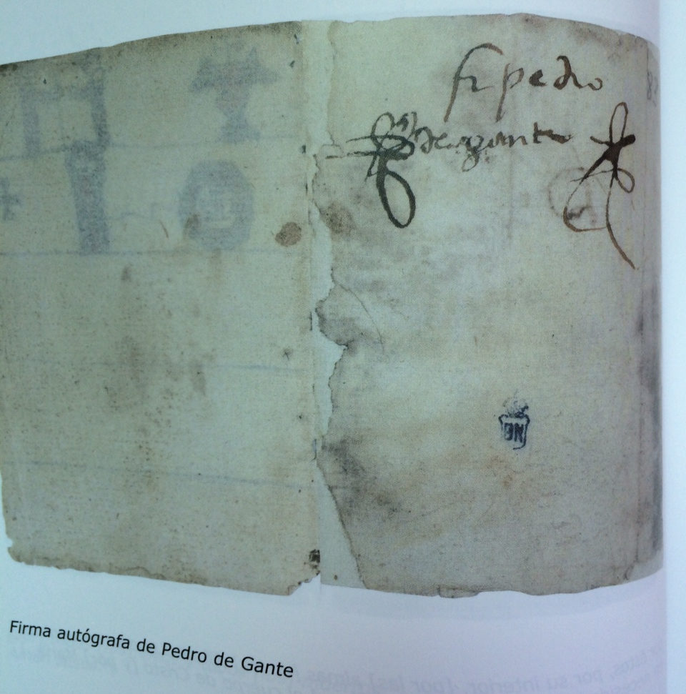
Figura 1. Firma Fray Pedro de Gante.
Fotografía: Hariet Quint, del ejemplar del Catecismo de Fray Pedro de Gante que se encuentra en la Biblioteca del Instituto de Investigaciones Filológicas de la UNAM, México.

El etnólogo mexicano Joaquín Galarza desarrolló un método para descifrar los catecismos pictográficos, sosteniendo que la lectura de los documentos se debe hacer en su lengua de origen “buscando comprender la complejidad de los dibujos como producto de un grupo humano que, conlleva contenido temático, simbolismo y representación plástica” (Galarza, s.f.). Galarza, a raíz de sus investigaciones, afirmó en los años sesenta que los autores de estos libros fueron los tlacuilos (escribanos indígenas) que trabajaron en estrecha colaboración con los frailes. Otros investigadores como Miguel León Portilla y Luis Resines Llorente afirmaron lo mismo. En el caso del catecismo que tiene la firma de Fray Pedro de Gante, Galarza sostuvo que la firma es de posesión y no de autoría.
“Los tlacuilos conocían el sistema de escritura mesoamericano. Ellos fueron asimilando e integrando nuevas imágenes, términos y conceptos en sus propias lenguas y sistema pictórico. Los fueron adaptando, en cuanto a estilo, al conjunto de su convención plástica, que en cierto modo se amplificaba, se modernizaba y, además, de alguna menara se enriquecía al tratar de incorporar y de integrar en las tradiciones propias una nueva cultura, una nueva religión.” (Galarza, 1999, 35)

Los catecismos pictográficos son nombrados de diferentes maneras. Christian Duverger afirma en su libro Conversión de los indios en la Nueva España, que Jacobo de Testera fue el primero en usarlos y por eso los llama catecismos testerianos. Joaquín Galarza prefiere llamarlos Catecismos indígenas. Según Luis Resines Llorente hay 42 ejemplares censados, todos son de dimensiones pequeñas, escritas en papel europeo y están escritos en náhuatl pictográfico.

El catecismo de Fray Pedro de Gante, a modo de ejemplo
Es un libro de tamaño pequeño cuyas dimensión son de 7,7 x 5.3 cm, elaborado en papel europeo. Está cosido a mano, encuadernado en piel de cabra marrón, estampado en seco por ambos lados, con cierre de la solapa dorado (Figua 2). Tiene 44 hojas y consta de dos partes, un hilo blanco une las primeras 34 páginas y el resto está unido por otro hilo. Se nota que está escrito por otra persona menos hábil. Las páginas están atravesadas por cinco franjas horizontales que se han de considerar continuas, es decir, cada una empieza en el reverso de la hoja precedente y termina en el anverso de la siguiente. Sobre las franjas están situados los glifos, o pictogramas, que empiezan en el extremo superior izquierdo y terminan en el extremo inferior derecho. El sentido de la lectura se hace de izquierda a derecha y de arriba hacia abajo (Figua 3).

Figura 2. Fotografía: Hariet Quint, del ejemplar del Catecismo de Fray Pedro de Gante que se encuentra en la Biblioteca del Instituto de Investigaciones Filológicas de la UNAM, México.
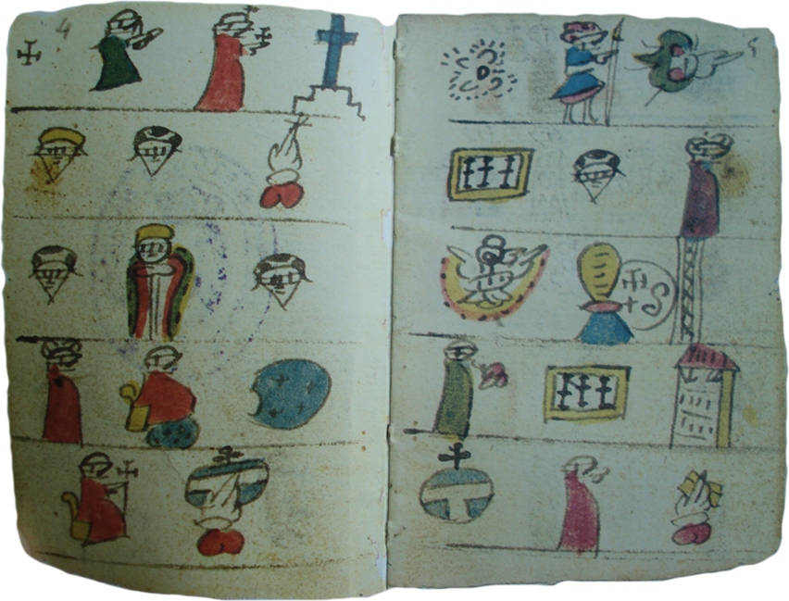
Figura 3. Fotografía: Hariet Quint, del ejemplar del Catecismo de Fray Pedro de Gante que se encuentra en la Biblioteca del Instituto de Investigaciones Filológicas de la UNAM, México.

El libro contiene las siguientes partes: fórmula para persignarse, Padre Nuestro, Ave María, Credo, Oraciones, Mandamientos de la Ley de Dios, Mandamientos de la Santa Iglesia, Sacramentos, Obras de Misericordia; y en la segunda parte se repite la enumeración de los sacramentos.
Es reconocido por parte de los estudiosos que el primero que tradujo este catecismo al castellano fue Sentenach a principios del siglo XX, han hecho otras traducciones Justino Cortés Castellanos, Joaquín Galarza y recientemente Luis Resines Llorente.

La traducción fenómeno de transculturación de un mensaje
La lengua, es un sistema de signos verbales mediante el cual comunicamos un mensaje a otra persona. La traducción es un problema complejo, en donde un mensaje que está en una lengua determinada que se entiende en el contexto de su propia cultura, pasa a otra lengua, que a su vez sólo es inteligible mediante la comprensión de esta otra cultura; es decir, la traducción no es una transcripción de vocabulario sino la translación de las palabras con su significado cultural a otra lengua.
En el caso de los catecismos pictográficos el tema de la traducción resulta muy interesante. He mencionado más arriba en el texto, que actualmente, en base a las investigaciones de Joaquín Galarza, sabemos que los autores de los catecismos fueron los escribanos indios, los tlacuilos. Era preciso que ellos comprendieran el significado ideológico y el valor simbólico de los conceptos abstractos del cristianismo para poderlos transmitir a los indios en su proceso de evangelización.
“Las imágenes de los documentos cristianos hechos por los indígenas son un nuevo sistema mixto ‘inventado’ o ‘descubierto’ por ellos, un producto de la fusión, dentro del sistema tradicional de la escritura indígena, de los atributos y signos cristianos para transcribir en el idioma autóctono los textos necesarios que llevaran a conocer las bases indispensables del cristianismo a fin de llegar a ser un ‘buen cristiano’.” (Galarza, 1999, p. 35)

En el Catecismo de Fray Pedro de Gante, por ejemplo, el pictograma 17 representa a un colibrí en actitud de volar. Aparece circundando por una franja amarilla que se sienta sobre una línea constituida por pequeñas rayas discontinuas (Figura 4). Justino Cortés Castellanos dice que representa dos deidades: Huitzliopochtli cuyo símbolo es el colibrí y a Quetzalcoatl o Ehécatl, cuya característica es el pico demasiado largo. Corresponde a “in spiritu santo”, o “del espíritu santo”. Probablemente el tlacuilo prefirió el colibrí al palomo para representar el espíritu santo, porque era un símbolo mucho más conocido y valioso en la cultura azteca que la paloma. Así mismo eligió a Quetzalcoatl-Viento, por la semejanza que tiene con el espíritu.
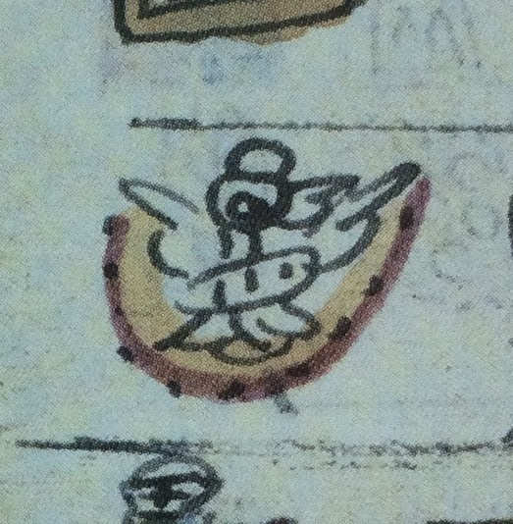
Figura 4. Fotografía: Hariet Quint, del ejemplar del Catecismo de Fray Pedro de Gante que se encuentra en la Biblioteca del Instituto de Investigaciones Filológicas de la UNAM, México.

Los catecismos pictográficos tuvieron un valor didáctico inigualable durante el siglo XVI. En los últimos cien años los investigadores se han dado a la tarea de descifrar y comprender los códigos transculturales, para poderlos traducir al español, es decir, trataron de entender cómo lo hizo el tlacuilo para transmitir en pictogramas la simbología de la nueva fe monoteísta.
Constantino Reyes-Valerio en su libro Arte indocristianodefiende el término arte indocristianopara hablar de los rasgos conjuntos de las dos culturas que se observan en la arquitectura del siglo XVI. Y que el indocristianismo surge como producto de la educación que recibieron los indios en las escuelas anexadas a los conventos. Las manifestaciones artísticas en general y los catecismos pictográficos, en particular, se produjeron por la mano del indio bajo al dirección de los frailes.
Hay que tener en cuenta que los frailes franciscanos contribuyeron a la unión de dos culturas, más no a la hispanización y tampoco a la europeización del indio. Y eso se puede afirmar debido a que se conservó la lengua y la escritura náhuatl para transmitir el nuevo conocimiento y la nueva religión, al menos durante los cincuenta años que duró el periodo de evangelización. Los catecismos pictográficos son una de las manifestaciones de la simbiosis de la cultura náhuatl y cristiana que surgió del afán evangelizador de los españoles.

Bibliografía
Alva de Ixtlilxóchitl, F. (2006). “Decimatercera Relación, de la venida de los españoles y principio de la ley evangélica”, escrita por Don Fernando de Alva Ixtlilxóchitl, en Bernardino de Sahagún, Historia general de las cosas de Nueva España, (Edición, anotaciones y apéndices por Ángel María Garibay), México: Porrúa, Colección: Sepan Cuantos. No. 300.
Bula Sublimis Deus (2008). Documento para el estudios de la Historia de la Iglesia en América Latina. Facultad de Teología, Departamento de la Iglesia, Pontificia Universidad Católica de Argentina, obtenido el 5 de septiembre 2016, de: www.webs.advance.com.ar
Cortés Castellanos, J. (1987) El catecismos en pictogramas de Fray Pedro de Gante. Madrid: Fundación Universitaria Española.
-Dominguez S. (2004) El Padre Nuestro. Códices Testerianos. Simbiosis de dos culturas, Tesis que para obtener el grado de Lic. En Historia del Arte presentó en la Universidad de las Américas en Puebla.
Dussel, E. (2016), II La crisis de las leyes nuevas, Instituto de Filosofia da Libertaçao, obtenido el 7 de septiembre 2016, en: www.ifil.org
Galarza, J. (s.f.) “Proyecto de investigación. Estudio etnológico de la imagen azteca”, México, fotocopia, inédito. Mencionado en: Recillas González, M.A. (2006). Joaquín Galarza, el científico y el hombre: su legado a México y a la humanidad. Desacatos, No. 22, ISSN 1405-9274. Recuperado de: Scielo México, http://www.scielo.org.mx/scielo.php?script=sci_arttext&pid=S1405-92742006000300010
Gonzalez, A. y Battock, C. (2016). Entrevista sobre el tema: La Nueva España. Diversos enfoques sobre fuentes, Radio INAH.
Leyes y ordenanzas nuevamente hechas por S.M. para la gobernación de las indias, y buen tratamiento y conservación de los indios, Biblioteca digital valenciana, obtenido el 3 de septiembre de 2016, de www.lluisvives.com/servlet/SirveObras/public
Lockhart, J. (1999), Los náhuas después de la Conquista. Historia social y cultural de la población indígena del México central, siglo XVI-XVIII. México: FCE.
Resines Llorente, L. (2007), Diccionario de los catecismos pictográficos. Valladolid: Diputación de Valladolid.
Reyes Valerio, C. (2000), Arte indocristiano. México: INAH
Ricard, R. (2005), La conquista espiritual de México. 9ª reimpresión. México: FCE.

La encomienda fue una institución económica que permitió consolidar la dominación del espacio que se conquistaba, puesto que organizaba a la población indígena como mano de obra forzada. A cambio, el encomendero debía cuidar del bienestar de los indígenas en lo espiritual y en lo terrenal, asegurando su mantenimiento y su protección, así como su adoctrinamiento cristiano. La encomienda dio lugar a abusos y, en algunos casos, a una especie de esclavitud encubierta.
Bartolomé de las Casas (1474-1566) fraile dominico, cronista, teólogo, Obispo de Chiapas y principal defensor de los indios siendo él “Procurador o protector universal de todos los indios de las Indias hispánicas”.
El objetivo del movimiento lascasiano, o indigenista era defender a los naturales de la explotación a la que eran sometidos por los españoles después de la conquista. En 1511 inició lo que se conociera como la “gran polémica del siglo XVI”. El fraile dominico Antonio de Montesinos cuestionó por primera vez el sistema de la encomienda y los castigos impuestos a los indios por parte de los españoles. El principal defensor de los derechos de los indios fue Bartolomé de las Casas.

